Infocorp

Informe de Situación del Proyecto

Versión 1.1

Historia de revisiones
Fecha | Versión | Descripción | Autor
16/08/2008 | 1.0 | Creación de documento | Nicolás Sniadover
17/08/2008 | 1.1 | Corección SQA | Farid Elías

Contenido
1. Mediciones realizadas 3
1.1. Mediciones de horas 3
1.1.1. Esfuerzo por Línea de trabajo 3
1.1.2. Esfuerzo por Rol 3
1.1.3. Esfuerzo por integrante del equipo 3
1.2. Mediciones de productos 3
2. Indicadores 3
2.1. Indicadores de Esfuerzo y Tiempo 3
2.2. Indicador de Cumplimiento de entregas 5
2.3. Indicador de Desviación de fechas de entregas 5
3. Informe de Situación 6
3.1. Estado del proyecto 6
3.2. Desviaciones ocurridas 6
3.3. Incidencias encontradas 6
3.4. Estado de Riesgos 6
4. Evaluación 6

- Mediciones realizadas
  - Mediciones de horas

Actividad | Hrs. Estimadas | Hrs. Reales
Relevamiento de Requerimientos(R1) | 20 | 22
Especificar requerimientos (R2) | 24 | 20
Definir el Glosario (R8) | 3 | 1
Definir Modelo Dominio (R9) | 8 | 1
Definir Pautas para la Interfase de Usuario (R6) | 4 | 0
Seguimiento de Proyecto (G2) | 18 | 3
Registrar Esfuerzo (G5) | 22 | 38,5
Revisar las Entregas (Q5) | 10 | 5
Definir Métodos de Comunicación e Informarlos (CU1) | 2 | 2
TOTAL | 111 | 92,5

    - Esfuerzo por Línea de trabajo

Total Línea Análisis/Req. | 22
Total Línea Diseño | 1
Total Línea Implementación | 0
Total Línea Gestión de Calidad | 5
Total Línea Gestión de Configuración y Control de Cambios | 0
Total Línea Gestión de Proyecto | 17
Total Línea Verificación | 0
Total Línea Comunicación | 2
Total Línea Transición al entorno del usuario | 0

TOTAL POR LINEA
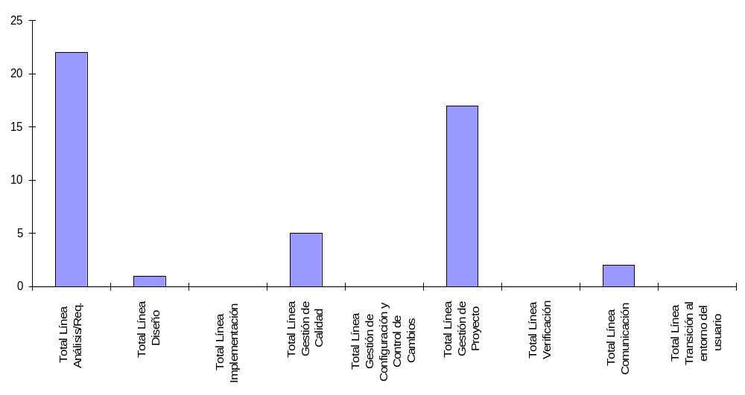

    - Esfuerzo por Rol
Total Analistas | 50
Total Documentador de usuario | 0
Total Arquitecto | 6
Total Coordinador de Desarrollo | 0
Total Implementador | 0
Total Responsable de Núcleo | 0
Total Responsable del Consolidado | 0
Total Espec. Técnicos | 0
Total Responsable de SQA | 5
Total Responsable de SCM | 4
Total Responsable de Verificación | 0
Total Asistente de Verificación | 0
Total Administrador | 6,5
Total Responsable de la Comunicación | 2
Total Instructor | 0

Mediciones por Rol
68%
0%
8%
0%
0%
0%
0%
0%
7%
5%
0%
0%
9%
3%
0%
Total Analistas
Total Documentador de usuario
Total Arquitecto
Total Coordinador de Desarrollo
Total Implementador
Total Responsable de Núcleo
Total Responsable del
Consolidado
Total Espec. Técnicos
Total Responsable de SQA
Total Responsable de SCM
Total Responsable de
Verificación
Total Asistente de Verificación
Total Administrador
Total Responsable de la
Comunicación
Total Instructor

    - Esfuerzo por integrante del equipo

Nicolás Sniadover | 16,5
Nicolás Acosta | 13,5
Farid Elías | 12
Ma. Cecilia García | 4
German Schnyder | 5
Martin Almenar | 14
Esteban Revello | 11
Jorge Davison | 14
Emilia Rosa | 11
Marcos Mussio | 11
Luciana Canales | 14

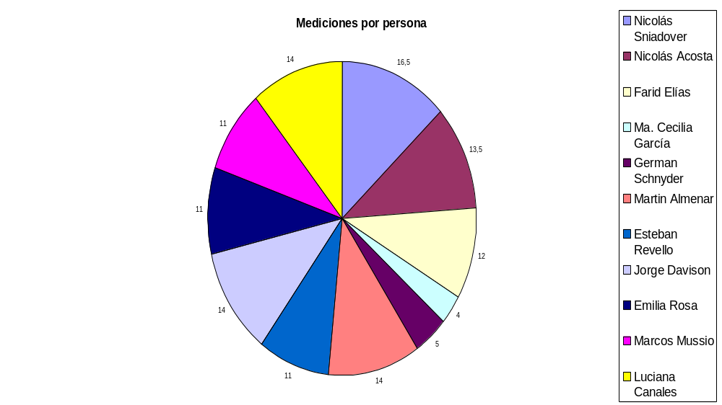

  - Mediciones de productos
No hubo.

- Informe de Situación
  - Estado del proyecto
En estas dos semanas (Semana 0 y Semana 1) los integrantes del equipo tomaron contacto con el Modelo de Proceso, y con el rol que se les asignó. Se realizaron dos reuniones con el cliente, que permitieron relevar los requerimientos.

  - Desviaciones ocurridas
No se han realizado mediciones ya que no se tienen los casos de uso en profundidad.

  - Incidencias encontradas
No hubo.

- Evaluación
Se han cumplido las metas planteadas, y las estimaciones realizadas no fueron demasiado desacertadas, tomando en cuenta que fueron realizadas con poca experiencia en el Modelo de Proceso. El equipo se ha integrado bien, y los integrantes se han comprometido con las actividades de las que son responsables.

